Daire Başkanlığımızca sunulan IT (Bilgi Teknolojileri) hizmetlerinin geliştirilmesi, gerekli görülen alanlarda iyileştirme çalışmalarının yapılması, gerçekleştirilen hizmetlerden duyulan memnuniyetin ölçülmesi, bunların yıllara göre değişiminin takip edilmesi ve Üniversitemizde kalite güvence sisteminin oluşturulmasına katkıda bulunulması amacıyla iç paydaşlarımızın stratejik kararlara ve süreçlere katılımını sağlamak üzere geri bildirimlerini almak için Kullanıcı Memnuniyet Anketi-2022 (İç Paydaş Anketi) düzenlenmiştir.
Bilgi İşlem Daire Başkanlığı 2022 Yılı Kullanıcı Memnuniyet Anketi’ne katılan ve Başkanlığımızca sunulan IT hizmetlerinden faydalanan toplam 277 iç paydaşın paydaş grupları bazında dağılımına ilişkin bilgiler Grafik 1’de yer almaktadır. Ankete katılım oranının 2021 yılına göre (2021 yılında toplam 170 paydaş, 2022 yılında toplam 277 paydaş) yaklaşık %63 arttığı görülmektedir.
2022 yılında ankete katılım sağlayan idari personel sayısının 2021 yılına göre 2 kattan fazla arttığı, öğrenci sayısının neredeyse 3 kat arttığı, akademik personel sayısının ise yarı yarıya düştüğü görülmektedir. 2021 yılında ankete katılan paydaşların %55’ini akademik personel oluşturmakta iken 2022 yılında bu oran %19’lara kadar düşmüştür. 23 Araştırma Üniversitesinden biri olan Üniversitemizde bilgi teknolojisi hizmetlerini aktif olarak kullanmakta olan akademik personel sayısı dikkate alındığında akademik personel bazında ankete katılım oranının oldukça düşük olduğu görülmektedir. Başkanlığımızca sunulan bilgi teknolojileri hizmetlerinin hedef kitlesinde ağırlıklı olarak akademik personel ve öğrenci bulunmaktadır. 2021 yılında ankete katılım sağlayanların %73’ünü hedef kitledeki paydaşlar oluşturmakta iken, bu oran 2022 yılında %62’lere gerilemiştir.

Grafik 1- Paydaş Grupları Dağılımı

2023 yılında; Üniversitemiz akademik personelinin anket uygulamasına katılımının teşvik edilmesi yönünde ek çalışmalar yapılması gerektiği görülmüştür.
Anket ile toplanan veri analizi ve sonuçlarının paydaş grupları yararına anlamlı bir veriye dönüştürülmesi ve kapsamlı bir resim çizilebilmesi adına anket uygulamasına katılacak paydaş sayısının artırılması yönünde ek çalışmalar yapılması gerektiği görülmüştür.
Anket sonuçlarına verdiğimiz önemi ve bu sonuçlardan nasıl faydalandığımızı, 2021 yılı anket sonuçlarına göre 2022 yılında alınan aksiyonlar ve yapılan iyileştirmeler hakkında paydaşlarımızın bilgilendirilmesinin gerektiği görülmüştür.
2022 yılında ankete katılan katılımcıların yaklaşık %68’i sunulan hizmetlerden “her zaman” ve “sıklıkla” yararlanmakta olduğunu belirtmiştir. Bu sonuç katılımcıların, eğitim-öğretim süreci ile akademik ve idari tüm iş süreçlerine Başkanlığımızca sunulan hizmetleri dahil ettiğini göstermektedir. Ancak “dijital çağ” olarak adlandırılan 21.yüzyılda Üniversitemizce günün teknolojik gelişmelerine uygun standartlarda sunulan bu hizmetlerden faydalanma oranının oldukça düşük olduğu değerlendirilmektedir. 2021 yılında %81 olan bu oran 2022 yılında %13 gerileyerek %68 seviyesine düşmüştür. 2021 yılında Covid-19 pandemi sürecinden kaynaklı bilgi teknolojileri ile olan zorunlu ilişkiden kaynaklı bu oran 2022 yılına oranla daha yüksek olmuş olabilir. Üniversitemizde 2022 yılında ağırlıklı olarak yüz yüze eğitime geçilmiştir.

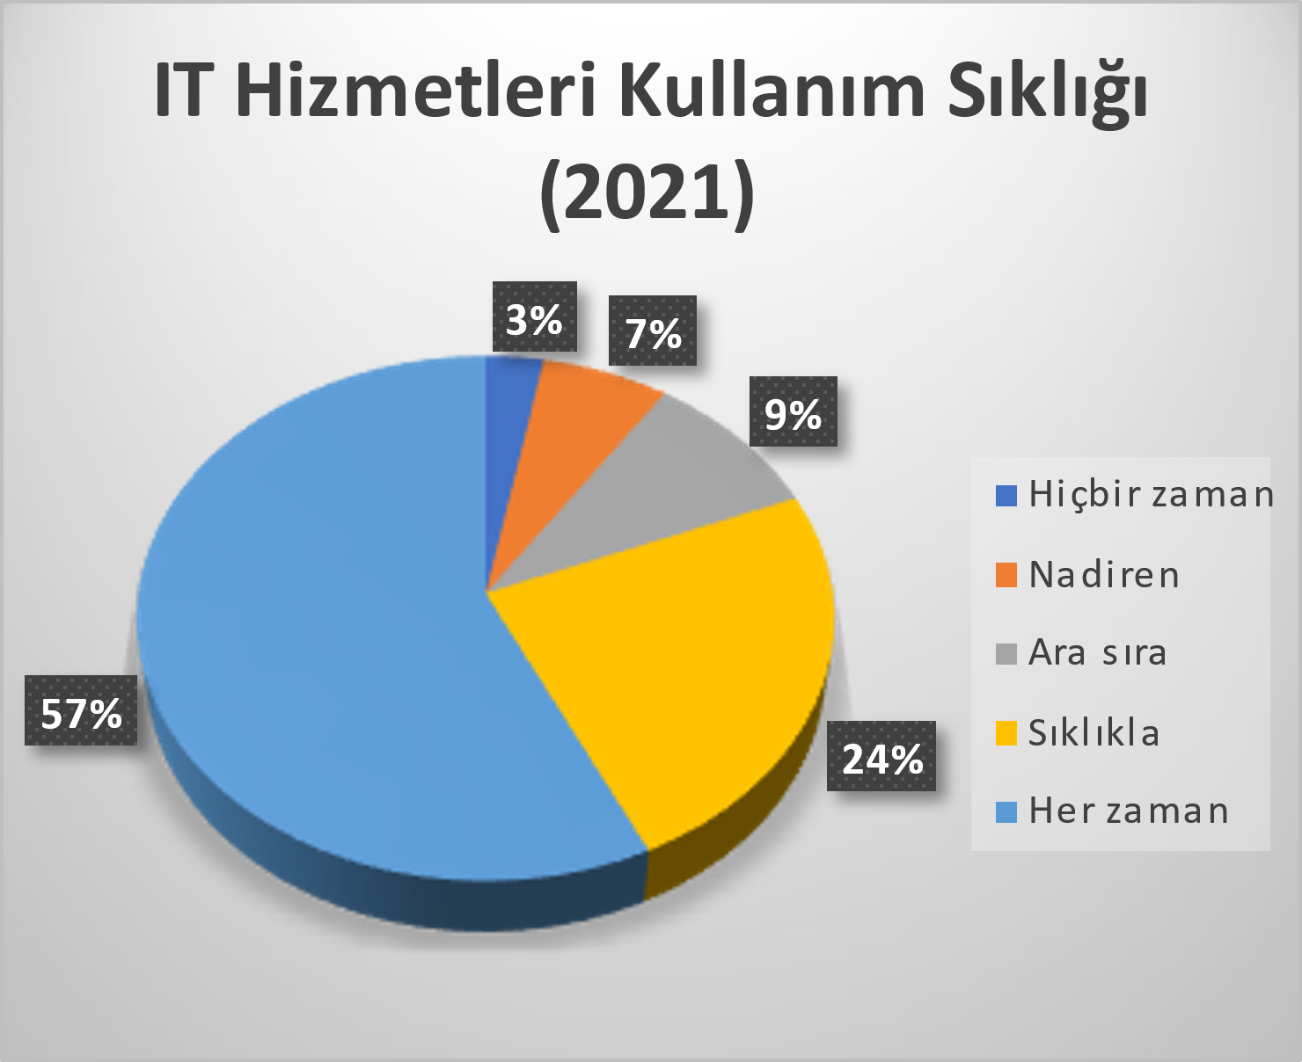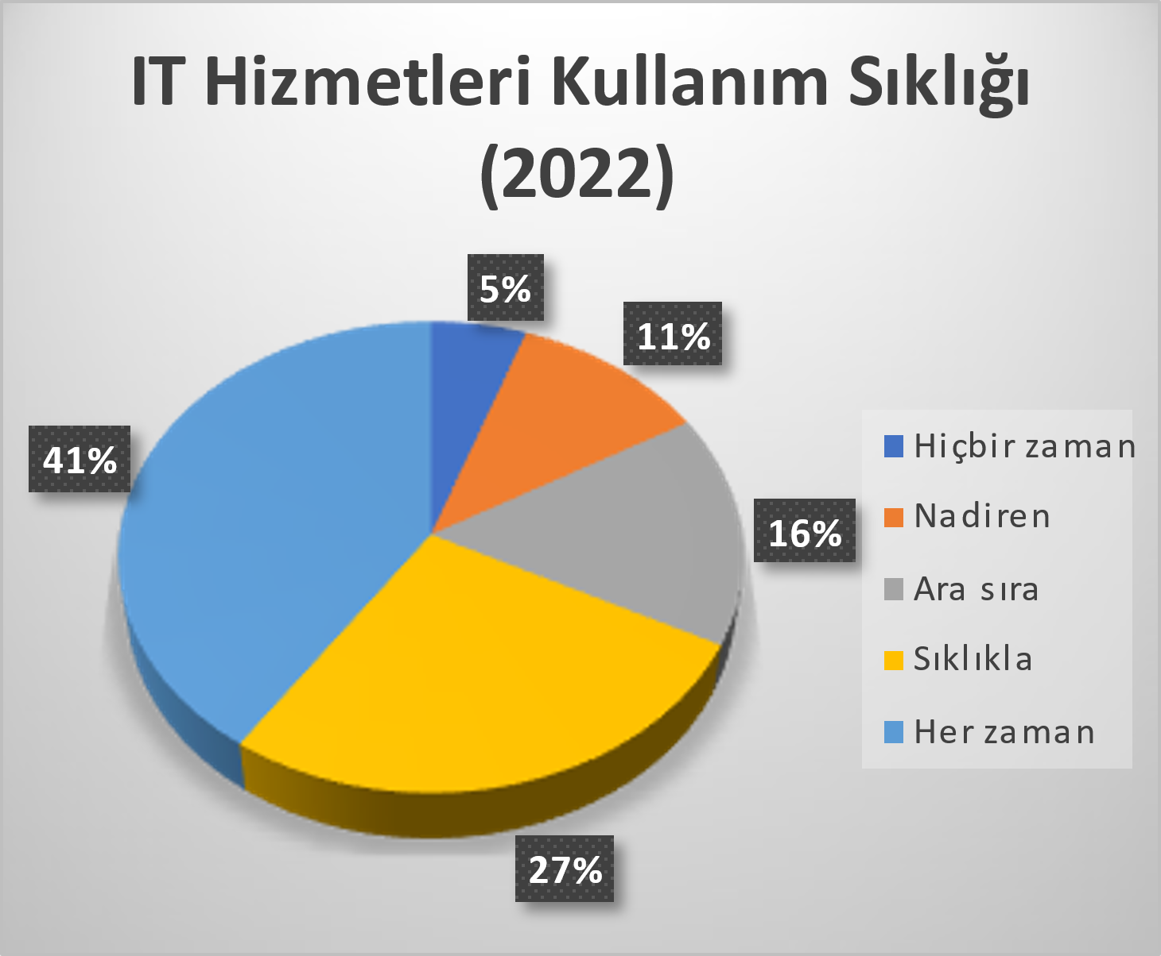
Grafik 2- IT Hizmetlerini (internet erişimi, kablolu/kablosuz ağ, yazılım, e-posta, İYS, VPN) kullanma sıklığı

Başkanlığımızla iletişimde en çok tercih edilen kanalın 2021 yılında olduğu gibi 2022 yılında da telefonla iletişim olduğu görülmektedir. Paydaşlarımızın sorunlarına yönelik çözümlere hızlıca ulaşmak ve karşılıklı iletişim ile kendini daha doğru ve zaman kaybına meydan vermeden ifade edebilmek amacıyla telefonla iletişim tercih ettikleri düşünülmektedir. Aslında anket uygulamasına katılan paydaşlarımızın yarısından fazlasının (%51) Daire Başkanlığımızla iletişimde telefonu tercih etmesi nedeniyle 2022 yılında paydaşlarımıza e-posta duyuruları, web sayfası ve EBYS’den gönderilen bilgilendirme yazıları ile “bidb@gazi.edu.tr", “destekmerkezi@gazi.edu.tr” ve “https://destekmerkezi.gazi.edu.tr” üzerinden iletişime geçmenin zaman ve mekandan bağımsız olduğu vurgusu yapılmıştır. Bu iletişim kanallarına gelen taleplerin ilgilisine telefonla iletişimden çok daha hızlı iletilip çözümlendiği bilgilendirmeleri yapılmıştır. Paydaşlarımız bu iletişim kanallarına yönlendirilmeye çalışılmıştır. Ayrıca telefonla iletişimin önüne geçmek adına Üniversitemizin tüm birimlerini kapsayıcı farklı ve alternatif uygulamalar geliştirilmiştir. Akademik birim, idari birim, yemekhane ve diğer sosyal alanlar özelinde geri bildirimlerin alınabilmesi amacıyla Karekod (QRCode) teknolojisi kullanan Rektörlük İletişim Merkezi (RİMER) kullanıma açılmıştır. RİMER’e mesajların gönderebilmesi için direkt birimlere özel “Karekod (QrCode)” üretilmiştir. Bulunulan ortamla ve kendileri ile ilgili her türlü soru, sorun ve görüşlerini ilgili birimlere iletebilmeleri için ilgili yerde bulunan RİMER kodunu akıllı telefonları ile okutarak talep formuna ulaşabileceklerdir. Böylece direkt ilgili birime iletilen talep muhatabı tarafından anında görülebilecek ve hızlıca çözümlenebilecektir. Diğer bir uygulama ise Üniversitemiz ve diğer birim web sayfalarına yerleştirilen geri bildirim butonları olmuştur. Paydaşlarımız hangi birime bir talep iletmek istiyorlarsa o birimin web sayfasında yer alan ile iletişim kurmak istiyorlarsa ile paydaşlarımızın taleplerini iletmeleri için alternatif ve kolay bir yol daha uygulamaya alınmıştır. r.

Öğrencilerimizle etkileşimin üst düzeyde gerçekleştirilmesi, geri bildirimlerin toplanması, elde edilen öneri, istek ve eleştirilerin dikkate alınarak “Düzeltici İyileştirici Faaliyet” kapsamında değerlendirilmesi ve kurumsal kalite süreçlerine dahil edilmesi için her türlü soru, sorun ve görüşlerinizi RİMER üzerinden bizimle paylaşmanızdan mutluluk duyacağız.

Ayrıca taleplerin karşılanıp karşılanmasığıda takip edilebilecektir.
Bu uygulamanın bilinir ve görünür kılınması amacıyla
paydaşlarımıza gereken tüm duyurular (e-posta ve afiş görselleri) yapılmıştır. le ilgili tüm tanıtım duyuruları
İkinci olarak ise %25 oranında yüz yüze iletişim ön plana çıkmıştır. Bu oran geçen seneye kıyasla oldukça yükselmiştir.
Destek merkezi ve e-posta üzerinden zamandan ve mekândan bağımsız olarak Başkanlığımızla iletişime geçmek mümkünken sadece mesai saatleri ile sınırlı olarak iletişimde bulunabilecekleri telefon, paydaşlar tarafından en çok tercih edilen iletişim kanalı olmuştur. Ancak sorunların kayıt altına alınması, yazılım sistem vb. süreçlerde son kullanıcıya destek verilmesi gerekliliği ve tek elden yürütülmesi bakımından telefonla iletişimi ve elektronik kanalların kullanılmasını teşvik etme amaçlı iyileştirmeler yapılmalıdır. Bu nedenle kullanıcıların da işini kolaylaştıracak Bilgi İşlem Dairesi içinde çağrı merkezi oluşturulabilir.

Grafik 3- Talepler iletilirken en çok tercih edilen iletişim kanalı (%)
Anket sonucuna göre kullanıcıların %41,88’i nadiren, %33,57’si ise ara sıra Bilgi İşlem Daire Başkanlığı ile iletişim kurduğunu belirtmiştir.

Grafik 4- Daire Başkanlığını ile iletişim kurma sıklığı (%)

Kullanıcıların iletişim kurduğu konulara göre sonuçlar Grafik 5’dedir. Bu sonuçlara göre e-posta işlemleri ve internet erişimi konuları sıralamada başı çekmektedir.

Grafik 5- Daire Başkanlığı ile iletişime geçilen konular (%)

Paydaşlarımızın taleplerine geri dönüş süresinin çok iyi ve iyi olarak cevap verilme yüzdesi yaklaşık olarak %73’lerdedir. Sorunun boyutu ve çözümlenme süresinin, sorunlarla ilgili çözümlerin paydaş tarafından bilinir kılınmasının önemli olduğu düşünülmektedir. Ayrıca hizmet sunan personelin yaklaşımı da irdelenebilir.

Grafik 6- Taleplere Yönelik Daire Başkanlığından Geri Dönüş Süresi (%)

Daire Başkanlığımızdan yapılan geri bildirimlerin talepleri karşılama düzeyi, yaklaşık %70 oranında iyi ve çok iyi olarak değerlendirilmektedir. Orta düzeyde değerlendirmede bulunan yaklaşık %22 oranındaki iç paydaşımızı da dahil ettiğimizde bu oran %90’lara çıkmaktadır. Taleplerin doğru bir kanal ile doğru kişilere iletilip iletilmediği, sorunun doğru olarak ifade edilip edilmediği, sorumlu personelin tutumu, beklentilerin ne olduğu, Başkanlığımızın yetki, görev ve sorumlulukları kapsamına giren iş ve işlemlerin iç paydaşlarımızca doğru algılanması vb. kriterler değerlendirilerek %100 çözüm odaklı bir yaklaşım sunmak planlanacaktır.

Grafik 7- Daire Başkanlığından yapılan geri bildirimlerin talepleri karşılama düzeyini

Başkanlığımız personelinin sorunlara yaklaşımı, ilgi ve alakası kısacası personel tutumu iç paydaşlarımızca yaklaşık %72 oranında çok iyi ve iyi olarak değerlendirilmiştir. Orta değerlendirmesinde bulunan iç paydaşlar da dahil edilince bu oran %92’lere yaklaşmıştır. Daire Başkanlığımızca sıklıkla iletişim içerisinde bulunduğunu belirten iç paydaşlarımızın personel tutumunu %90’lere varan oranda iyi bulması memnuniyet doğurmuştur. Geçtiğimiz seneye kıyasla iyileşme mevcuttur.

Grafik 8- Çalışanların sorunlara yaklaşımı, ilgi ve alakası (%)

Başkanlığımız personelinin mesleki bilgi ve tecrübesi yaklaşık olarak %75 oranında oldukça yeterli bulunmuştur. Orta düzeyde bulunan iç paydaşlarımızı da dahil ettiğimizde bu oran %95’lere yaklaşmıştır. Günümüzde özelliklede pandemi sürecinin kazandırdığı ivme ile de oldukça artan teknoloji kullanımı demek Daire Başkanlığımız yetki, görev ve sorumluluklarında da bir o kadar artış deme, bir o kadar zamandan ve mekândan bağımsız iş demektir. Beraberinde çok fazla iletişim, çok fazla temas demektir. IT hizmet sektöründeki nitelikli personel ve ara eleman eksikliği dikkate alındığında %95’lere varan memnuniyet düzeyi memnuniyet vericidir.

Grafik 9- Çalışanların mesleki bilgi ve tecrübesi (%)

- Taleplerinize yönelik Daire Başkanlığımızdan geri dönüş süresini nasıl değerlendiriyorsunuz?
- Daire Başkanlığımızdan yapılan geri bildirimlerin taleplerinizi karşılama düzeyini nasıl buluyorsunuz?
- Çalışanlarımızın sorunlara yaklaşımını, ilgi ve alakasını nasıl buluyorsunuz?
- Çalışanlarımızın mesleki bilgi ve tecrübesini nasıl buluyorsunuz?
Bu sorulara ilişkin paydaşların yaklaşımlarının %90’larda bir düzeyde olumlu olması Başkanlığımızca sunulan hizmetlerin değerlendirilmesinde personelin tutum ve yeterliliğinin iyi olduğunun bir göstergesi olarak yorumlanmıştır. Ayrıca bu dört soruya ilişkin değerlendirme düzeylerinin hemen hemen aynı oranda olması değerlendirmemizi de anlamlı kılmıştır. Önümüzdeki süreçte personel tutumu ve personelin geliştirilmesine yönelik elbette ki planlamalar yapılacaktır. İç paydaşlarımızın çalışma ve özel hayatının büyük bir kısmını içine alan teknoloji kullanımı sonucu, iç paydaşlarımıza sorunlarını daha iyi tanımlamaları adına bilgilendirici eğitimler verilmesi, yol gösterici kılavuzların web sayfamızda yayınlanması vb. yaklaşımları öncelikli planlamamız gerektiği görülmüştür. Bu memnuniyet düzeyinin sürdürülebilirliğini de sağlamak yönünde planlamalar yapılacaktır.
Başkanlığımız teşkilat yapısında da görüldüğü üzere yetki, görev ve sorumluluklarımız birimler bazında dağıtılmıştır. Paydaşlarımıza birim bazlı değerlendirme yapmalarına yönelik sorular sorulmuştur. Böylelikle iç paydaş geri bildirimlerindeki olumsuzlukların birim bazında ölçülmesinin sağlanması ve doğru personel planlaması yapılabilmesi, tahsis edilen kaynakların yerinde ve doğru kullanılmasının sağlanmasına yönelik planlamalarımıza girdi oluşturması amaçlanmıştır. Teknik hizmetler, web hizmetleri, e-posta hizmetleri, kablolu ağ hizmetleri, kablosuz ağ hizmetleri, sistem yönetimi ve bilgi güvenliği hizmetleri, yazılım birimi hizmetlerine yönelik iç paydaşlarımızın memnuniyeti sorulmuş, geri bildirimler aşağıdaki tabloda 2021 yılı ile kıyaslanarak sunulmuştur.

Birimler | Çok İyi / İyi (Yüzde) |  | Çok İyi / İyi / Orta (Yüzde)
 | 2022 | 2021 | 2022 | 2021
Teknik Destek Hizmetleri (kurulum, format, upgrade, bilişim malzemeleri fiziksel arızaları, yazıcı, telefon vb.) | 64,13 | 58,82 | 89,85 | 84,11
Web Sayfası Hizmetleri (İçerik Yönetim Sistemi-İYS, erişilebilirlik, okunabilirlik vb.) | 71,38 | 62,35 | 90,58 | 88,23
E-posta Hizmetleri (yeni hesap açma, şifre işlemleri vb.) | 79,42 | 77,06 | 93,50 | 88,62
Kablolu Ağ Hizmetleri | 68,48 | 61,77 | 88,77 | 85,89
Kablosuz Ağ Hizmetleri (eduroam vb.) | 47,10 | 37,06 | 71,38 | 61,77
Sistem Yönetimi ve Bilgi Güvenliği Hizmetleri | 68,48 | 62,35 | 92,39 | 88,82
Yazılım Birimi Hizmetleri | 65,22 | 61,17 | 92,39 | 89,99
Tablo 1- Çalışanların mesleki bilgi ve tecrübesi
Planlamalarımızın kablosuz ağ hizmetlerine yönelik bir ağırlıkla belirlenmesi gerektiği görülmüş, diğer birimlerimizde ise hem mevcut memnuniyetin sürdürülebilirliğinin sağlanması hem de hizmet kalitesinin daha üst düzeylere çıkmasının sağlanması gerektiği görülmüştür.
Üniversitemiz tarafından kullanıma sunulan lisanslı yazılımların iç paydaşlarımızın ihtiyaçlarını
karşılama düzeyi sorgulanarak kısıtlı olan ödeneklerin yapılan satın almaların doğru olarak planlamasına girdi oluşturulması hedeflenmiştir. %65’a yakın oranda çok iyi/iyi düzeyde bir geri bildirim olmuştur. Orta düzey oranı da eklenince bu oranın %88’lere çıktığı görülmüştür. Başkanlık olarak alımı yapılan yazılımları iç paydaşlarımızın tanımasına yönelik eğitimleri artırmamız, mevcutta kullanılan yazılımların farkına varılmasının sağlanması amacıyla tanıtıcı bir takım faaliyetler planlanması, ilgili firmalardan bu konuda gerekirse daha fazla destek alınması, eğitimlere ilişkin doküman veya videoların web sayfamızda bulundurulması, yazılımların kurulumuna ve kullanımına yönelik daha fazla güncel dokümanların web sayfamızda erişilebilir hale getirilmesi gerektiği görülmüştür.

Grafik 10- Üniversite tarafından kullanıma sunulan lisanslı yazılımların ihtiyaçları karşılama düzeyi (%)

Üniversitemiz bünyesinde geliştirilen yazılımların ihtiyaçları karşılama düzeyi sorulmuştur. Yazılım birimimizin faaliyet planlamasına girdi oluşturmak, bütünleşik bir bilgi sistemi oluşturmak ve mevcut durumu analiz etmek amacıyla yapılan sorgulama sonucu %63’lara varan bir oranda memnuniyet görülmüş, orta düzeyde diyenlerde bu oranda dahil edilince bu oranın %88’lere çıktığı görülmüştür. Tamamıyla talep doğrultusunda yazılımı gerçekleştirilen bilgi sistemleri ayrıca süreç içerisinde de sürekli olarak gelen talepler doğrultusunda güncellemeye tabi tutuluyorken %100’e varan bir memnuniyet görülmemiştir. Birimlerimizden gelen taleplerin analizinin daha doğru olarak yapılması ve bütünleşik bir bilgi sistem alt yapısı kurulması planlanmaktadır.

Grafik 11- Üniversite bünyesinde geliştirilen yazılımların ihtiyaçları karşılama düzeyi (%)

Üniversitemiz web sayfasının erişilebilirliğini iç paydaşlarımız %80 lerde bir oranda çok iyi/iyi olarak değerlendirmiş, orta düzeydeki değerlendirmeler de eklenince bu oran %94’lere çıkmıştır.

Grafik 12- Üniversite web sayfasına erişilebilirlik (%)

Üniversitemiz akademik ve idari birim web sayfalarının erişilebilirliği sorulmuş, iç paydaşlarımız %81 oranında çok iyi/iyi olarak değerlendirilmiştir. Orta düzeydeki memnuniyet düzeyi de eklenince bu oran %95’lere çıkmıştır.
Web sayfalarımız üzerindeki güncellemeler hali hazırda da devam etmektedir. Yeni içerik yönetim sistemine geçiş süreci tamamıyla paydaşlarımızla koordineli bir çalışma ile geçirilmiştir. Birim İYS sorumlularına eğitimler düzenlenmiş, yol gösterici kılavuzlar yayınlanmış, bire bir ve yüz yüze destek verilerek dönüşümün hızlı bir şekilde gerçekleştirilmesi sağlanmıştır.

Grafik 13- Üniversitemiz akademik ve idari birim web sayfalarına erişilebilirliği (%)

İç paydaşlarımız Daire Başkanlığımız sayfasında yer alan kullanıcı kılavuzlarının, sorunlara çözüm noktasında gerekliliği ve yeterlilik düzeyine %65’e yakın oranda çok iyi/iyi değerlendirmesi yapmış, orta düzeydeki değerlendirmede eklenince bu oran %90’lere çıkmıştır. Söz konusu kılavuzlar ilgili birim personeli tarafından sürekli olarak güncel tutulmaya çalışılmaktadır. Web sayfamızda İç paydaşlarımızın erişimine sunulmuştur.

Grafik 14- Daire Başkanlığı sayfasında yer alan kullanıcı kılavuzlarının, sorunlara çözüm noktasında gerekli ve yeterli bulunması (%)

Başkanlığımızca düzenlenen eğitimleri ve kapsamlarını yeterli bulma noktasında %60 oranında çok iyi/iyi bulmuşlardır. Orta düzeydeki değerlendirme de eklenince %88’lara varan bir oran ortaya çıkmıştır.

Grafik 15- Başkanlıkça düzenlenen eğitimlerin ve kapsamlarının yeterliliği (%)

Başkanlığımız tarafından yapılan eğitim programlarına katılma sıklığına iç paydaşlarımız %20’ye yakın bir oranda her zaman/sıklıkla diye bir değerlendirmede bulunmuşlardır. Ara sıra katılanlarla bu oran %57’si bulmaktadır.

Grafik 16- Başkanlıkça tarafından yapılan eğitim programlarına katılma sıklığı

İç paydaşlarımıza eğitime katılamıyorlarsa sebebi sorulmuş, %45’e yakın oranda eğitim saatlerinin uygunsuzluğu katılımcılar tarafından dile getirilmiştir.
Eğitim programlarının takvimi ve içeriği hedef kitleye göre programlanmakta ve belirlenmektedir. Eğitim programları katılımcıların en yüksek düzeyde katılım sağlanabileceği saatlerde yapılmaya çalışılmaktadır. Eğitimler iletişim kanallarından gelen talepler doğrultusunda belirlenmektedir. Eğitimlerimiz artarak daha sistematik bir yapıda devam edecektir. Eğitimlere katılım düzeyinin düşük olması ve %43 oranında eğitim saatlerinin uygunsuzluğunun dile getirilmesi Başkanlığımızın eğitim saatlerini daha uygun saatlere programlama konusunda bir geri bildirim olmuştur.

Grafik 16- Eğitimlere katılamamanın öncelikli sebebi

